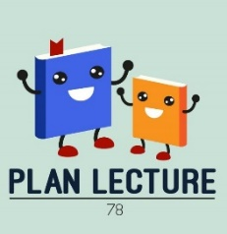

ECHEANCIER ENSEIGNANT DE CP PROJET « C’EST PARTI POUR LE CE1 »

ECHEANCIER ENSEIGNANT DE CE1